ÉLÈVE A
L’activité du Soleil varie d’une année à l’autre. Il n’envoie pas toujours la même quantité d’énergie lumineuse sur Terre. La grandeur qui permet de mesurer l’énergie lumineuse reçue est l’éclairement ( en watt par mètre carré).
Plus l’éclairement est élevé et plus la Terre reçoit d’énergie lumineuse.
On a regroupé sur le graphique suivant les mesures de l’éclairement du soleil et de la température sur Terre en fonction du temps
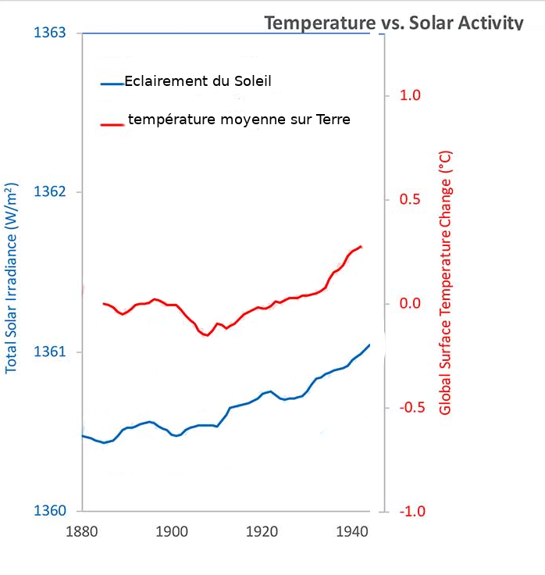
14
14,5
15
13,5
13

1) Entre quelles années ont été réalisées les mesures ?
2) Que représente la courbe bleue ? la courbe rouge ?
3) D’après le graphique, depuis 1880 l’éclairement : a augmenté – a diminué –a stagné ? (plusieurs réponses possibles)
4) D’après le graphique, depuis 1880 la température moyenne sur Terre: a augmenté – a diminué – a stagné (plusieurs réponses possibles)
5) CONCLUSION
L’affirmation suivante vous semble t-elle correcte ? : L’augmentation de la température moyenne sur Terre est du à à l’augmentation de l’éclairement du Soleil. Justifiez à l’aide des courbes.
ÉLÈVE B
L’activité du Soleil varie d’une année à l’autre. Il n’envoie pas toujours la même quantité d’énergie lumineuse sur Terre. La grandeur qui permet de mesurer l’énergie lumineuse reçue est l’éclairement ( en watt par mètre carré).
Plus l’éclairement est élevé et plus la Terre reçoit d’énergie lumineuse.
On a regroupé sur le graphique suivant les mesures de l’éclairement du soleil et de la température sur Terre en fonction du temps
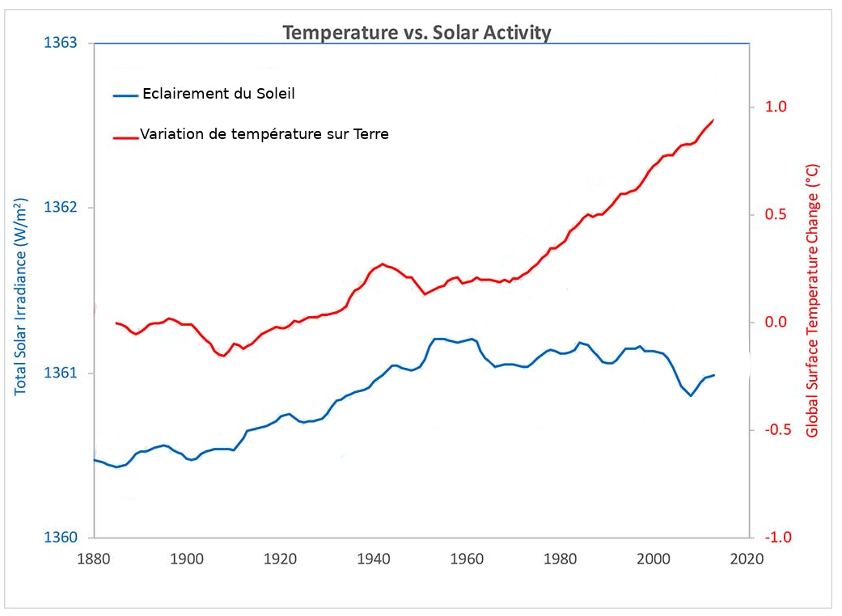
14
14,5
15
13,5
13

1) Entre quelles années ont été réalisées les mesures ?
2) Que représente la courbe bleue ? la courbe rouge ?
3) D’après le graphique, depuis 1880 l’éclairement : a augmenté – a diminué – a varié – a stagné (plusieurs réponses possibles)
4) D’après le graphique, depuis 1880 la température moyenne sur Terre: a augmenté – a diminué – a stagné (plusieurs réponses possibles)
5) CONCLUSION
L’affirmation suivante vous semble t-elle correcte ? : L’augmentation de la température moyenne sur Terre est du à l’augmentation de l’éclairement du Soleil. Justifiez à l’aide des courbes.

